2021第十二届云南国际建筑及装饰材料博览会
2021 12th Yunnan International Building and Decoration Materials Exhibition

展馆分布图
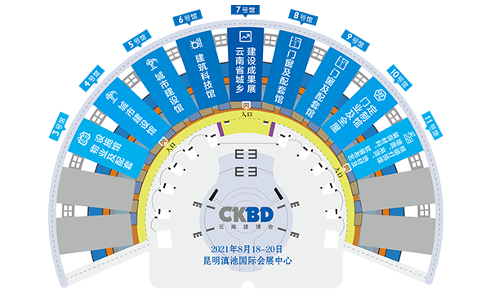
3 馆：城市建设馆 4-5 馆 ：物业及配套设施馆
6 馆：建筑科技馆 7馆 ：云南省城乡建设成果展示馆
8-9 馆：门窗及配套馆 10馆：定制家居馆
11 馆：装饰材料、软装布艺、墙面、吊顶、地材及照明灯饰馆

